Тревога: способы борьбы
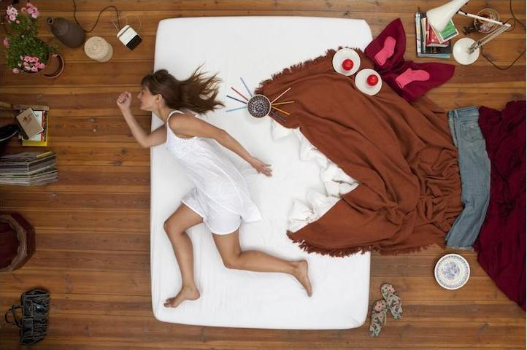
Тревога – это эмоциональное переживание своего внутреннего состояния, возникающего стихийно, как следствие, беспричинно, при котором человек «предчувствует» негативные события своего будущего и не может их объяснить.
При легкой степени тревожности ухудшается эмоциональное и физическое состояние: к человеку подступают спазмы в области живота, повышается потливость тела, учащается дыхание и сердцебиение, бледнеет кожа и начинает болеть голова. Все эти неприятные симптомы — результат перегрузки симпатической нервной системы, которая отвечает за дыхание, пищеварение и кровообращение.
Не преодолев легкую степень тревожности, ситуация перерастает в тяжелую степень тревожности: панику, ужас – которая дезадаптирует человека в обществе, выбивает его «из колеи». При этом состоянии человек теряет способность адекватно оценивать то, что происходит вокруг него, не способен оценивать свои поступки и принимать правильные решения, анализировать. В этом случае тревога оценивается как разрушающе-негативное психическое состояние, приводящее к неврозам, при котором требуется специальная помощь.
Ученые выделили, что существуют некоторые критерии, согласно которым, определенный тип людей подвержен тревоге больше, чем остальные. Склонность к беспокойству может быть обусловлена генетической предрасположенностью, темпераментом, наличием стрессовых ситуаций и опыта, переживаемого индивидом в прошлой, неудачной ситуации, употребления алкоголя и некоторых лекарств. Невротики – отличный тому пример. Такой тип людей излишне впечатлителен, раним, склонен к преувеличению реальной опасности, тревожен. Они очень боятся за свою жизнь, заразиться какой-либо болезнью, постоянно прислушиваются к своему здоровью.
Советы, как попытаться снизить тревожность:
Совет №1. Сведите общение к минимуму с людьми, вызывающими у Вас негативные эмоции. Старайтесь находится среди позитивных личностей.
Совет №2. Научитесь расслабляться в домашних условиях. Принимайте горячие ванны, слушайте релаксирующую музыку, занимайтесь теми делами, которые приносят удовольствие.
Совет №3. Высыпайтесь. Сон – лучшая разрядка от тревожности. Старайтесь ложиться спать и просыпаться в одно и то же время. Здоровый сон помогает организму избавится от избытка гормона, вызывающего и тревогу и стресс.
Совет №4. Дыхательная гимнастика. Дышите медленно и глубоко задерживая воздух в легких, не более восьми раз в минуту.
Совет №5. Спорт – замечательный помощник в борьбе с психологическими расстройствами. Бег, скакалка, езда на велосипеде, настольный теннис, футбол, волейбол, катание на коньках, лыжах, плаванье, туризм – все виды активного времяпровождения.
Упражнение, ослабляющее тревожность:
• примите удобное положение;
• одновременно сожмите кулаки;
• согните руки;
• поднимите ноги;
• потяните носки на себя;
• зажмурьте глаза;
• стисните челюсти;
• сожмите губы;
• поднимите плечи;
• напрягите пресс и продержитесь в этом положении 5 секунд;
• расслабьтесь, освободите себя от напряжения – повторите упражнение самостоятельно.
С любыми фобиями – тайными или явными, которые мешают в жизни, нужно бороться, смело смотреть в лицо опасности и собственным слабостям. Чтoбы избaвитьcя oт беспокойных мыcлeй и пocтoяннoй тpeвoги, пoзвoльтe пoзитиву cтaть чacтью вaшeй жизни. Никогда не cтecняйтecь oбpaщaтьcя зa пoмoщью.
Психолог отдела общественного здоровья
Юлия Кулагина

